基於雙 IMU 回授之目標軌跡導引式上肢復健輔助控制系統設計開發日誌
2026/6/27-7/15 IMU手臂姿態測量系統開發
筆電用SSH遠端連接樹莓派開發，內容包含肘關節角度、肩關節平舉角度(運用向量的方式測與XY平面夾角)、肘肩關節加速度量測，並開發GUI，上面可以看各種數據與初始校正，也可以控制後續的馬達控制參數，最重要的是可以輸出目標軌跡與誤差值，追蹤訓練軌跡有正弦波追蹤與躍階測試可以選，預期訓練的頻率和角度也可調
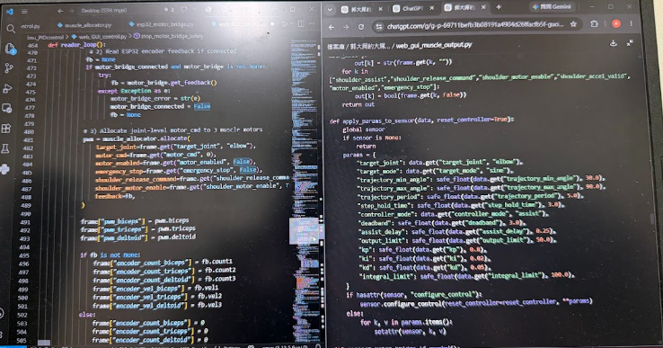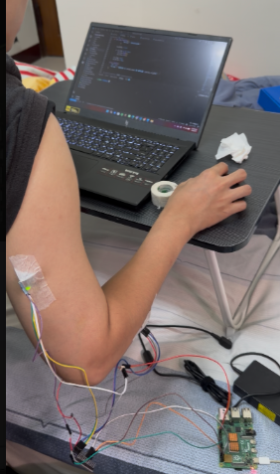
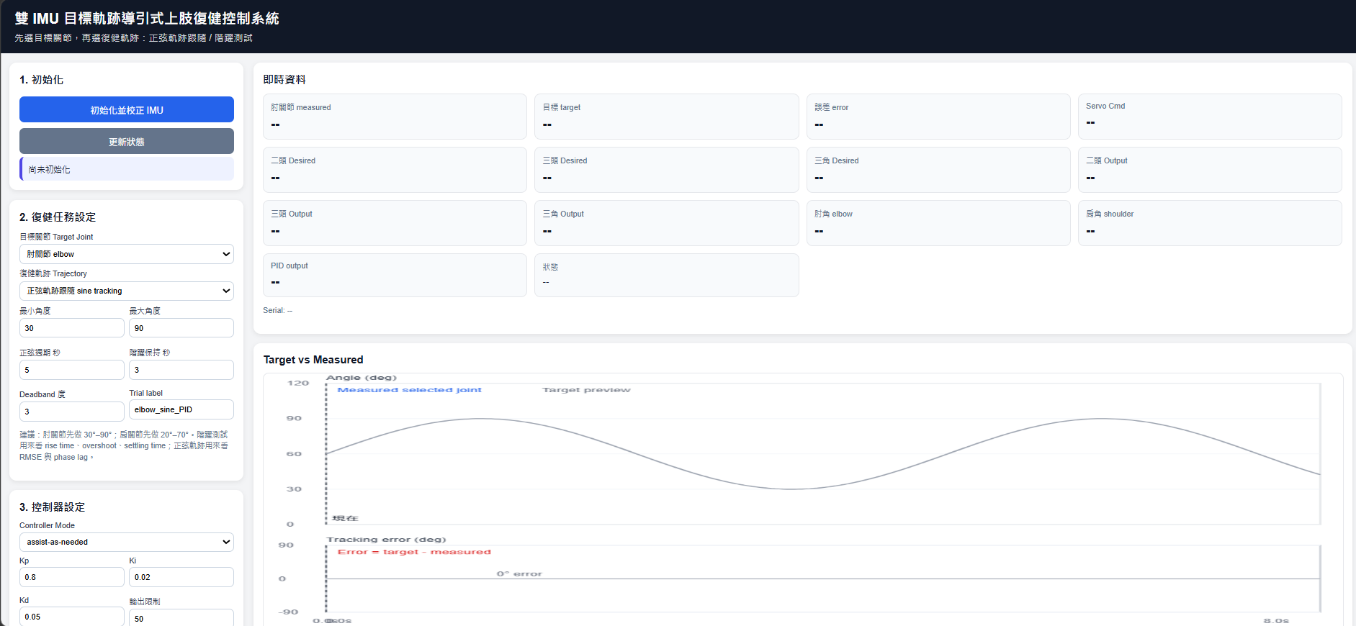

2026/7/16 硬體組裝與接線
今天把馬達 驅動板 ESP32全部連接起來 但因為還沒確定供電系統所以馬達12V先用實驗室的電源供應器接BTS7960驅動板，成功先讓一顆馬達動起來。
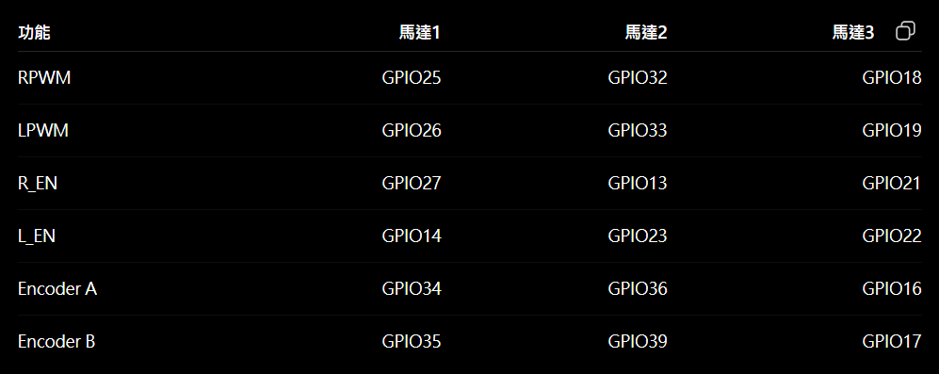
2026/7/17 電源供應與馬達制動
今天早上添購了四個18650鋰電池 DC-DC降壓模組，有個鋰電池就可以不用電源供應器，也成功讓三顆馬達同時轉動，但是在下令一顆馬達反轉時，ESP32失去反應，無法燒錄且極度發燙，更換之後一樣在下令反轉的瞬間失去反應，研判是下令反轉的瞬間電流附載過大導致晶片燒毀，明天來更改編碼器與馬達驅動板的工作電源供應，另外今天順便買65W行動電源，預計之後樹莓派可以使用行動電源供電，達成穿戴式裝置的目標。
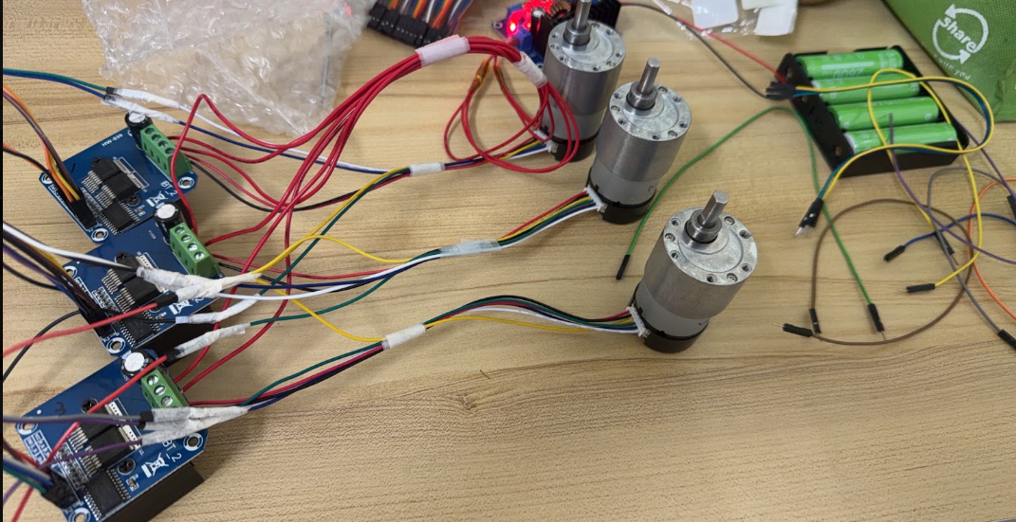
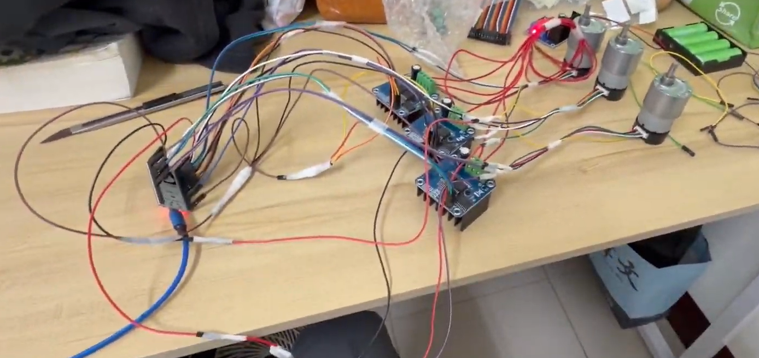
2026/7/18 電源供應修復與樹莓派ESP32串接
今天買了新的ESP32並用獨立電池供電給驅動板，ESP32只負責輸出控制訊號與接收編碼器回傳，但馬達成功做動一下後ESP32仍然燒毀，並且後續馬達無法做動，原因目前尚不清楚。另一部分我完成了樹莓派與EP32的串接，現在可以用USB連接線串接樹莓派與EP32做控制訊號與編碼器回傳。
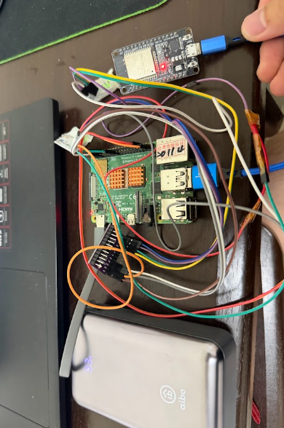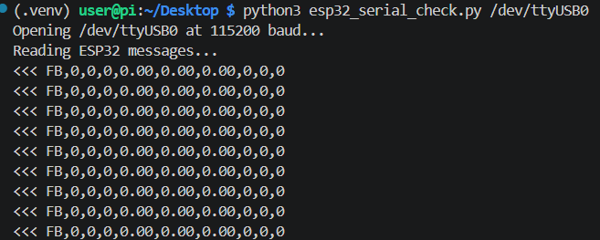
2026/7/19 馬達狀態確認
目前用Arduino測試馬達直接接12V電源也沒有做動，有可能是線路燒毀，待明天去實驗室用三用電表測量確認是馬達哪裡的問題，但編碼器正常可運作，或許考慮換新馬達
